NENNUNG  **ÖM/ÖBM für Mentalbehinderte**



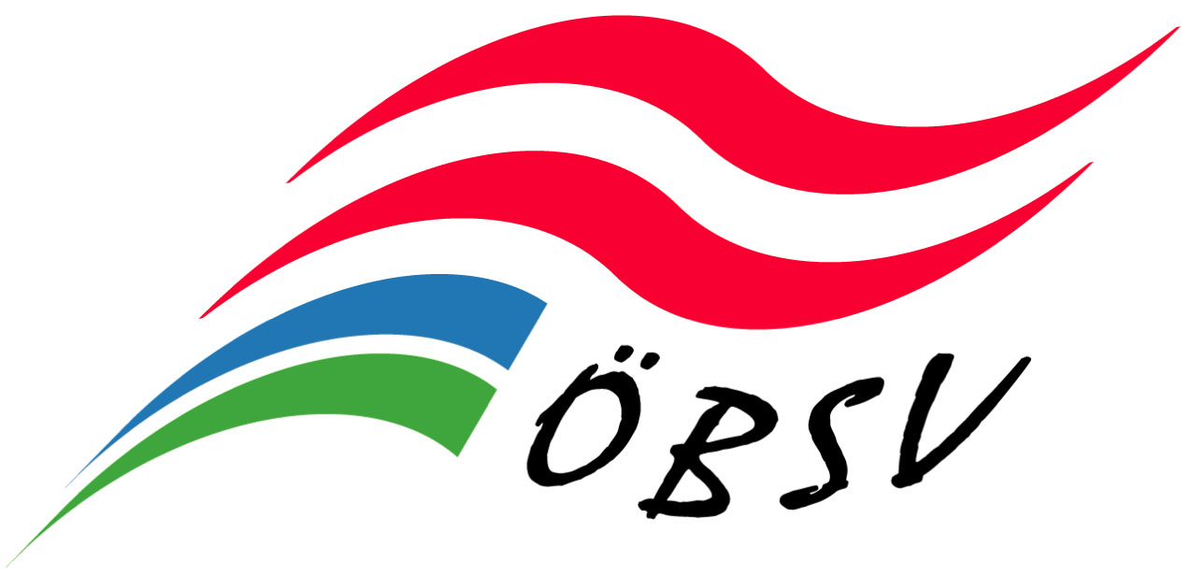

**Der unterzeichnete Landesverband nennt zur ÖM/ÖBM - Schi nordisch** am 19. und 20.02.2016 in Ramsau am Dachstein folgende(n) Wettkämpfer/in:

Familien- und Vorname:

Geburtsdatum:

ÖBSV-Verein:

ÖSV-Code (Skicardnummer):

Sportpass Nr.:

Letzter ärztlicher Eintrag:

ÖWO-Klasse:

Genannte Bewerbe (zutreffendes mit JA bestätigen):

ÖM 5 km Klassisch (Damen und Herren) Mentalbehindert

ÖM 10 km Freistil (Damen und Herren) Mentalbehindert

ÖM 3x1 km Staffel Klassisch (Damen und Herren) Mentalbehindert

ÖBM 5 km Klassisch (Damen und Herren) Mentalbehindert

ÖBM 1 km Klassisch (Damen und Herren) nur für schwerbehinderte M-SportlerInnen

Es wird darauf hingewiesen, dass der unterzeichnete Verein vollinhaltlich für die Richtigkeit der Angaben haftbar ist. Falsche Angaben auf dieser Nennung führen zur Disqualifikation des Wettkämpfers.

Es wird weiters bestätigt, dass die genannte Person Mitglied des ÖSV und des ÖBSV und im Besitz eines gültigen ÖBSV Sportpasses (letzte Eintragung nicht älter als ein Jahr!) ist.

Für genannte Kinder, Schüler und Jugendliche liegt die Einverständniserklärung der Eltern bzw. Erziehungsberechtigten vor.

**Nennschluss 22.01.2016** (Datum des Poststempels)

, am . .

Ort Datum **Stempel und Unterschrift des LV**

P:\Formulare, LOGOS + Hymne,Unterschriften\LOGOS\Sportministerium\Logo-SportMin.f.HP.jpg